Activité 2 : Romulus et Remus

Cette activité nous permettra de
- découvrir le fonctionnement du latin (le rôle des terminaisons)
- découvrir une légende de la mythologie gréco-romaine
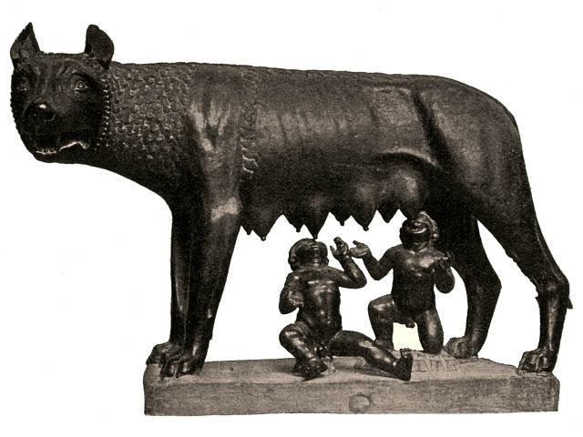

Objectifs :

○ Traduire des phrases simples (telles que celles vues au cours) à l’aide du vocabulaire et des connaissances acquises
○ Reconnaître dans une phrase en français le sujet, le complément direct, le complément indirect et le complément du nom.
○ Savoir traduire en français un verbe conjugué au parfait actif ou au plus-que-parfait à l’aide du vocabulaire.
○ Savoir distinguer un verbe conjugué au parfait actif d’un verbe conjugué au plus-que-parfait.
○ Savoir identifier la terminaison d’un nom latin et donner sa fonction en français.
○ Savoir traduire en français les mots cochés dans le vocabulaire.

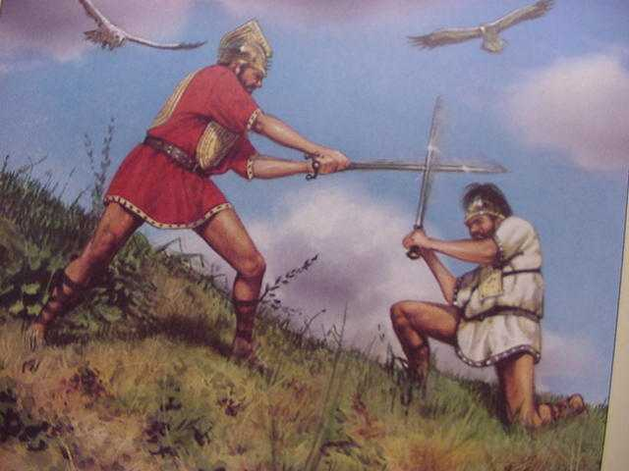

L’histoire de Romulus et Rémus

Proca, rex Albanorum, duos filios, Numitorem et Amulium habuerat.  Numitori regnum reliquerat.  Sed Amulius fratrem pepulit et regnauit.  Deinde Ream Siluiam, Numitoris filiam, uestae sacerdotem fecit.  Rea tamen geminos filios, Romulum et Remum, genuit.  Amulius, ubi id cognouit, Ream in uincula coniecit,  Paruulos in alueo posuit et in Tiberim abiecit.  Cum aquae recesserunt,  Romulus et Remus in sicco relicti sunt.  Lupa uagitum audiuit, ad infants accurit,  Eosque lacte aluit.  D’après Tite-Live, I et LHOMMOND, De uiris illustribus. | Proca, le roi des Albains, avait eu deux fils, Numitor et Amulius  Il avait laissé le trône à Numitor.  Mais Amulius a chassé son frère et a régné.  Ensuite, il a fait de Réa Silvia, la fille de Numitor, une prêtresse de Vesta.  Cependant, Réa a mis au monde des jumeaux, Romulus et Rémus. Amulius, lorsqu’il a appris cela, a jeté Réa en prison.  Il a posé les petits dans un panier et l’a jeté dans le Tibre.  Lorsque les eaux se sont retirées,  Romulus et Rémus ont été laissés au sec.  Une louve a entendu un vagissement, est accourue près des enfants et les a nourris avec son lait.

Vocabulaire :
une prêtresse = ………………………………………………………………………………………………………………………
le Tibre = ……………………………………………………………………………………………………………………………
vagissement = ……………………………………………………………………………………………………………………….

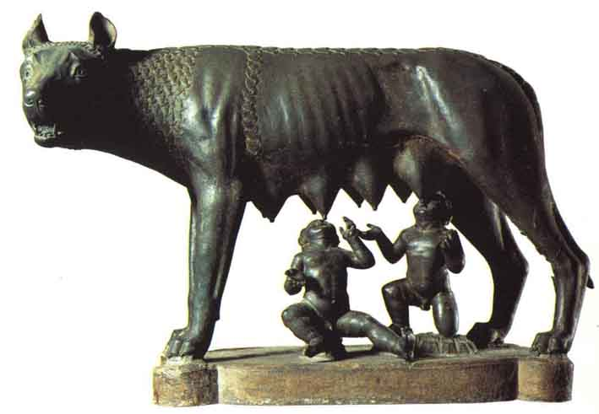

Du vocabulaire pour réfléchir…

Abiecit < abiecere : jeter | Filios < filius : le fils | Regnum : le trône
Accurit < accurrere : accourir | Fratrem < frater : le frère | Relicti sunt < relinquere : laisser
Ad : près de | Geminos < geminus : jumeau | Remus < Remus : Rémus
Albanorum < albanus : Albains | Genuit < gignere : mettre au monde | Rex : le roi
Alueo < alueus : panier | Habuerat < habere : avoir | Romulum < Romulus : Romulus
Aluit < alere : nourrir | Id : cela | Sacerdotem < sacerdos : la prétresse
Amulium < Amulius : Amulius | Infantes < infans : enfant | Sed : mais
Aquae < aqua : l’eau | Lacte < lac : lait | Sicco < siccus : sec
Audiuit < audire : entendre | Lupa : la louve | Tamen : cependant
Cognouit < cognoscere : apprendre | Numitorem < Numitor : Numitor | Tiberim : Le Tibre
Coniecit < conicere : jeter | Paruulos < paruulus : petit | Uagitum < uagitus : vagissement
Cum : lorsque | Pepulit < pellere : chasser | Ubi : lorsque
Deinde : ensuite | Posuit < ponere : poser | Uestae < uesta : Vesta (déesse du foyer)
Duos : deux | Proca : Proca | Uincula < uinculum : la prison
Eos : ceux-ci, les | Ream Siluiam < Rea Siluia : Réa Silvia
Fecit < facere : faire | Recesserunt < recedere : se retirer
Filiam < filia : la fille | Regnauit <regnare : régner

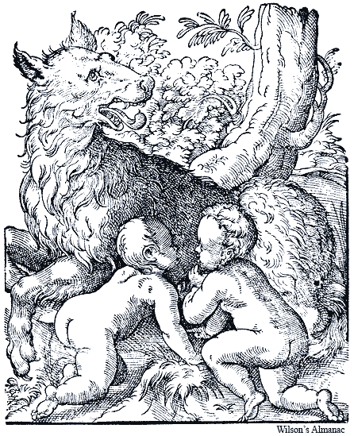

1. Observons le texte latin et sa traduction en français…

Que remarque-t-on ?

- ………………………………………………………………………………………………………………………………………
…………………………………………………………………………………………………………………………………………..
- ……………………………………………………….
- ……………………………………………………….
- ………………………………………………………………………………………………………………………………………
- ………………………………………………………………………………………………………………………………………

Dans le texte en français, entoure le correspondant latin du prénom Numitor.

Que remarque-t-on ?
………………………………………………………………………………………………………………………………………………………………………………………………………………………………………………………………………………………………………………………………………………………………………………………………………………………………………………
Rappel des différentes fonctions dans la phrase

L’ami de Paul donne une pomme à Pierre.

Dans la phrase ci-dessus, souligne :
- en rouge le sujet
- en vert le complément direct (Qui ? Quoi ?)
- en noir le complément indirect ( A qui ? A quoi ?)
Entoure en bleu le complément du nom et relie-le au nom auquel il se rapporte.

2. Observons les terminaisons des NOMS latins
En latin | En français

Numitor | Sujet au singulier.  Le sujet se situe ……………… le verbe.

- em  - es | Complément direct au singulier.  Complément direct au pluriel.  Le Complément direct se situe ………………le verbe.

Exemples : ……………………………………………………………………………………………………………………………

- is  - um | Complément du nom au singulier.  Complément du nom au pluriel.  Devant le complément du nom, on utilise toujours DU, DE ou DES.

Exemples : ……………………………………………………………………………………………………………………………

- i  - ibus | Complément indirect au singulier.  Complément indirect au pluriel.  Devant le complément indirect, on utilise A, AU ou AUX.
Exemples : ……………………………………………………………………………………………………………………………

- Observons les terminaisons des VERBES latins

- it = le parfait actif => le passé composé

Dans l’histoire de Romulus et Remus en latin, souligne en vert les verbes conjugués au passé composé.
Recopie ces verbes ici : ………………………………………………………………………………………………………………………………………………………………………………………………………………………………………………………………………………………………………………………………………………………………………

-erat = le plus-que-parfait

Dans l’histoire de Romulus et Remus en latin, souligne en rouge les verbes conjugués au plus-que-parfait.
Recopie ces verbes ici : ………………………………………………………………………………………………………………………………………………………………………………………………………………………………………………

- Jouons avec les radicaux

Alu- : nourrir
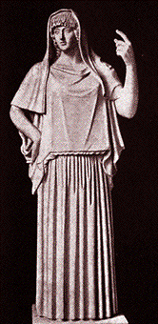

Vesta est la déesse vierge du foyer, symbole de la fidélité.

Audiu- : entendre
Cognou- : apprendre
Coniec- : jeter
Fec- : faire
Genu- : mettre au monde
Habu- : avoir
Posu- : poser
Pepul- : chasser
Regnau- : régner
Reliqu-: laisser

- Observons les terminaisons
Des messages en latin à comprendre…à l’aide de ton vocabulaire (p.3) et de la théorie sur les terminaisons.
Repérage  - Proca Numitorem et Amulium habuerat.  - Proca regnum reliquerat.  - Amulius fratrem pepulit.  - Amulius Ream sacerdotem fecit.  - Rea Romulum et Remum genuit.  - Amulius Ream in uincula coniecit.  - Amulius paruulos in Tiberim abiecit.  - Lupa eos aluit. | Je traduis…  1…………………………………………………………………..  2. …………………………………………………………………..  3. …………………………………………………………………..  4. …………………………………………………………………..  5. …………………………………………………………………..  6. …………………………………………………………………..  7. …………………………………………………………………..  8. …………………………………………………………………..
Application  Observe bien les terminaisons car les mots ne sont plus dans l’ordre!  - Numitorem rex Albanorum habuit.  - Numitori regnum reliquit.  - Fratrem pepulerat.  - Amulius Numitoris filiam sacerdotem fecerat.  - Lupa infants audiuerat.  - Lupa infantem aluit.  - Numitorem Amulius pepulit.  - Amulius frater in Tiberim abiecit. | Je traduis…  1…………………………………………………………………..  2. …………………………………………………………………..  3. …………………………………………………………………..  4. …………………………………………………………………..  5. …………………………………………………………………..  6. …………………………………………………………………..  7. …………………………………………………………………..  8. …………………………………………………………………..

